美国加州大学伯克利分校
2026春季学期学分交流项目
University of California, Berkeley (2026 Spring)

项目类型：学期专业课程
项目时间：2026日1月13日-5月15日
报名截至：2025.11.12

一、项目综述
加州大学伯克利分校（University of California, Berkeley；常用缩写：UC Berkeley或UCB），位于美国加利福尼亚州旧金山湾区伯克利市，是世界著名的公立研究型大学。加州大学伯克利分校是加利福尼亚大学系统的创始大学，建立于1868年，在2024年《美国新闻与世界报道》全球大学排名第5名，同时在众多机构排名位列全球大学排行前十名，是世界顶尖的公立研究型大学之一。
本项目由加州大学伯克利分校推出，学生将能够享受全球顶尖大学的学术与研究资源，体验丰富多彩的校园活动，并获得独一无二的实践经历。

二、项目特色优势
- 【顶级名校学术体验】亲身体验全球一流大学课堂，与顶尖的授课导师面对面、与优秀的同学一起插班上课；
- 【享用名校学术资源】正式注册并获得加州大学伯克利分校学生证，与伯克利在读学生享受相同的教育资源，如：图书馆、健身房、活动中心，餐厅等；
- 【全英课堂】通过全英课堂交流，不仅可以锻炼英语听说读写全方面能力，还能提高英语学术技能，体验伯克利享誉世界的学术氛围；
- 【成绩单&学分】顺利完成项目后可获得加州大学伯克利分校开具的正式成绩单及相应学分，为进一步申请世界名校深造及就业提供强有力保障！

三、加州大学伯克利分校简介
- 美国加州大学伯克利分校位于旧金山东湾伯克利市，创建于1868年，是美国最负盛名且是最顶尖的一所公立研究型大学；
- 截止2021年10月4日，伯克利校友、教授及研究人员中共产生了114位诺贝尔奖得主（世界第三） 、14位菲尔兹奖得主（世界第四）和25位图灵奖得主（世界第三）；
- 2024 US News世界大学第5位，2024软科世界大学排名第5位，2024泰晤士高等教育世界大学第9位；
- 作为加州大学的创始校区，伯克利以自由、包容的校风著称。其诸多领域位列全美前十如环境卫生、计算机系统、生物医学，与旧金山南湾的斯坦福大学构成美国西部的学术中心。

四、访学项目介绍
【课程日期】
2026年1月13日-5月15日
【课程内容】
【2026春季学期学分项目】
参加本项目的学生将注册为加州大学伯克利分校全日制学生、全浸入式在美国顶尖名校加州大学伯克利分校全校各科范围内选读课程，进行一学期专业课程的学习。可选范围覆盖大多数学科领域，如艺术与人文、工程、计算机科学、数理、科学、社会科学、统计学、经济学、商科、生物学、语言等。学生将与伯克利在读学位学生一起同堂上课，获得伯克利正式注册的学生证、免费公交卡，使用学生系统、伯克利官方邮箱，并可使用学校的诸多资源与设施。学生需在一个学期中修读至少12个学分的课程，入学后还可申请本科生研究项目。 选课链接：https://classes.berkeley.edu/。
本项目最高可申请2000美元的奖学金，需提交额外文书和推荐信。

【2026春季物理学院学期学分项目】
本项目由加州大学伯克利分校物理系推出以及物理系资深教师设计，学生可以充分沉浸在顶尖名校的学术氛围中，跟着加州大学伯克利分校的顶级名师，与UCB本校在读生以及来自于世界各地的优秀学生同堂学习，帮助学生提升专业学术能力，积累丰富的人脉资源。参加本项目的学生一学期中将修读12个学分的物理专业课程。
本项目提供包括量子力学、原子物理学、固态物理学、生物物理学、弦理论、宇宙学、热和统计物理学、数据科学等专业的课程。
课程之余，项目学生拥有独家的与物理系教师（包括诺贝尔奖获得者！）共进午餐的机会，让学生有机会在小规模和非正式的环境中享用午餐，近距离了解和听取物理系资深导师的学术经历和研究信息。学生还将有机会参观研究实验室，参加国际学生申请研究生院工作坊，以及职业探索小组活动。

【2026春季哈斯商学院学期学分访学项目】
本项目由Berkeley Global联合Hass商学院设计推出，学生可以充分沉浸在顶尖名校的学术氛围中，跟着加州大学伯克利分校的顶级名师，与UCB本校在读生以及来自于世界各地的优秀学生同堂学习，帮助学生提升专业学术能力，积累丰富的人脉资源。在一学期中学生可修读12-15个学分的课程，其中本科学生需修读至少7学分的哈斯商学院课程与5学分的主校区课程，研究生学生需修读至少9学分的哈斯商学院课程与3学分的主校区课程。以下为2026春季课程参考，学校每学期会更新：
-本科生课程
必修课：哈斯商学院卓越课程（1学分）、人工智能（3学分）、气候变化与商业策略（3学分）；
选修课：国际营销（3学分）、商务沟通（2学分）
-研究生课程
必修课：哈斯商学院卓越课程（1学分）、气候变化与商业策略（3学分）、产品管理（3学分）、人工智能与领导力（2学分）、数据科学在金融中的应用（2学分）、创业论（3学分）
连续参加两期课程并完成相应学分者可获得项目证书，并可申请最长12个月的OPT带薪实习签证。
企业访问：湾区是世界的创新之都，园区 50 英里范围内几乎有来自各个行业的硅谷公司。过去的公司现场访问包括 LinkedIn、SurveyMonkey、Salesforce、RocketSpace 和 Coffee Meets Bagel 等。学生将有机会参观湾区公司并了解使湾区成为尖端创业中心的关键特质。
交流机会：学生可与哈斯商学院学位学生交流，哈斯商学院赞助了一系列面向项目学生的学生俱乐部，以满足学生广泛商业领域的专业兴趣。此外，加州大学伯克利分校的哈斯商学院举办了许多会议和活动，研讨商业领域的最新问题和趋势。
与哈斯商学院教职工共进午餐：在项目开始时，学生可以参加欢迎午餐。这是了解项目同学以及哈斯教职员工的绝佳机会。项目期间的午餐都与哈斯团队在一起享用，部分午餐时间还会有来自伯克利领导层的特邀演讲者。
加州文化参访：在旧金山湾区，乃至整个加州，都拥有美丽的风景、激动人心的活动、世界级的文化活动等等。学生将有很多机会体验加利福尼亚社区文化。
本项目有机会可以申请最高5000美元的奖学金，需提交额外文书和推荐信。

【项目收获】
参加加州大学伯克利分校学期专业学分项目的学生将由学校进行统一的学术管理与学术考核，顺利完成学业后，学生可获得加州大学伯克利分校出具的正式成绩单及相应学分。
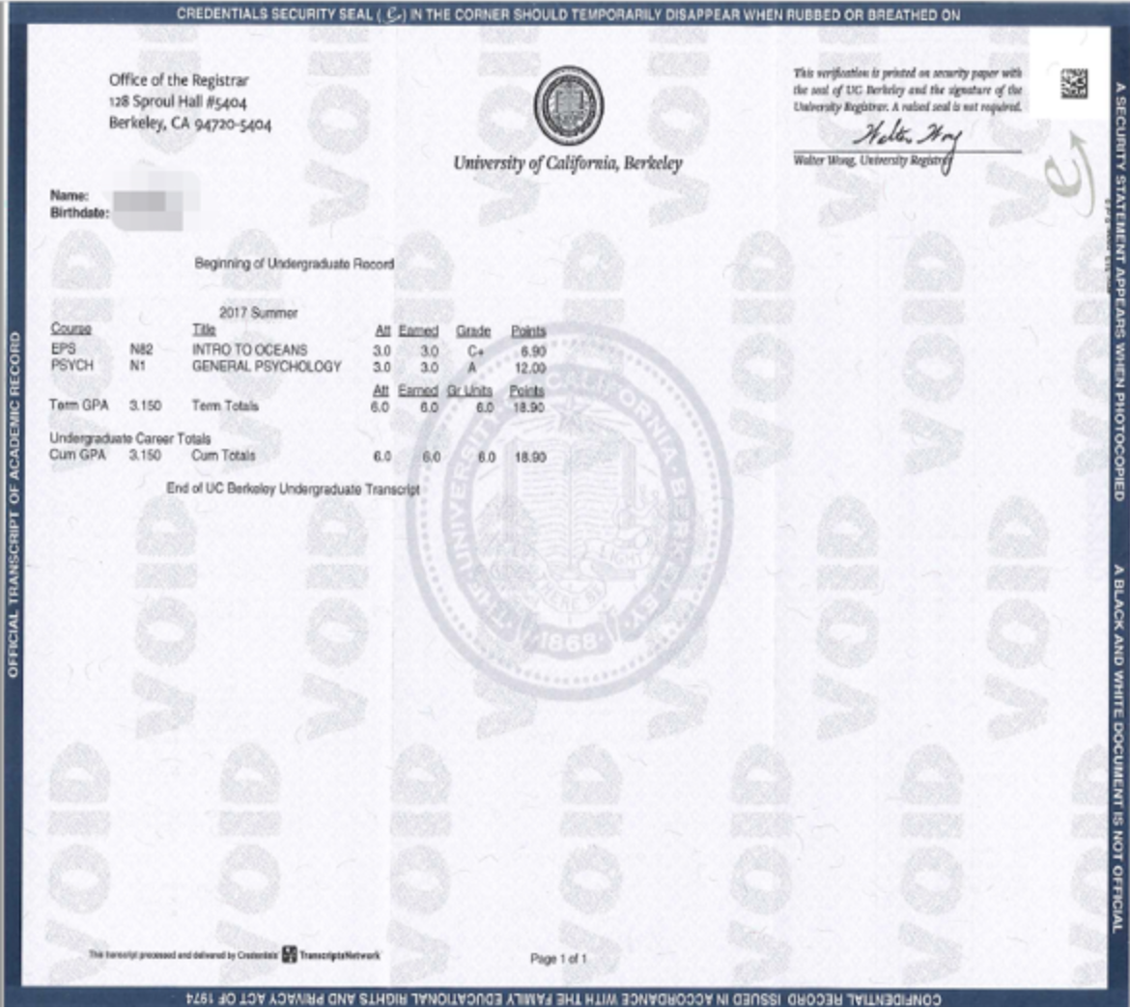
加州大学伯克利分校成绩单样本（仅供参考）

【项目费用】
【2026春季学期学分项目】
项目总费用 | 16974美元（依据往期12个学分计算，以学校实际更新为准）
费用包括： | 项目费、项目管理与服务费、签证培训指导、医疗险与意外险、落地接机
费用不包括 | 教材费、签证费、住宿费、餐食、往返机票及其他个人消费

【2026春季物理学院学期学分项目】
项目总费用 | 24925美元/学期
费用包括： | 申请费、课程学费及杂费、项目管理与服务费、医疗险与意外险、签证培训指导、落地接机
费用不包括 | 教材费、签证费、住宿费、餐食、往返机票及其他个人消费

【2026秋季哈斯商学院学期学分访学项目】
项目总费用 | 22000美元
费用包括： | 申请费、课程学费和杂费、项目管理与服务费、部分实地参访活动、欢迎午餐、5个职业workshop、一对一职业咨询、伯克利研究生申请指导等学校服务、医疗险与意外险、签证培训指导、落地接机
费用不包括 | 教材费、签证费、住宿费、餐食、往返机票及其他个人消费

五、项目申请
- 项目名额
2026春期加州大学伯克利分校专业学分项目选拔名额为20名。
- 项目申请截止日期：2025年11月12日
- 选拔要求
1）仅限本校全日制本科生及研究生，成绩优异、道德品质好，在校期间未受过纪律处分，身心健康，能顺利完成海外学习任务；
2）年龄：学生开课时需已满18岁；
3）申请要求:
①具有良好的英语基础，语言要求（满足其一即可）：托福90，雅思7分，英语专业四级/八级：70分，Duolingo125分。
②学习成绩优秀，GPA3.0（四分制）及以上
4）家庭具有一定经济基础，能够提供访学所需学杂费；
5）通过UCB的学术审核、以及我校院系及国际交流处的资格审核。
4.课程咨询与申请
项目报名表：https://kaoshi.wjx.top/vm/QApS3Gw.aspx#
项目执行：许老师 19814720130（电话/微信）
咨询邮箱：olivia.xu@uchain-edu.org
5.校内审批与备案：
所有参加以上项目的同学，均须在参与项目之前完成校内备案。
1、本科生请在东华大学新教务系统的校外交流申请栏目中填写并提交申请。
2、研究生请前往http://gs.dhu.edu.cn/9622/list.htm下载表格，填好之后提供学院同意的截图，将电子表格和同意的截图发到研究生部邮箱：wulianchao@dhu.edu.cn。
联系人：国际合作处段老师 duanjingbei@dhu.edu.cn

